【數位自學挑戰賽】活動比賽
活動目的：
- 透過學生自主學習，刷題練習，立即回饋，影片複習，再次回顧重點。
- 透過AI做題分析，找出弱點，加強弱點影片學習及作答，提升成效。
- 康軒派除了領域知識外，還有中文閱讀素養及英文閱讀素養(皆仿會考出題
- )。
最終希望學生能訂立目標，自主學習，為自己的學習負責＆建立學習自信心。

比賽辦法：
- 參加對象：七、八年級學生，七、八年級分開比賽計算。
- 比賽時間：114/12/22(一)~115/1/16(五)，共4週。
- 比賽方式：
- 利用康軒派的網站媒介，學生可利用課餘時間，自主學習完成任務，依任務不同，給予不同的積分，再依照學生的任務成績給予不同的倍率，說明如下：
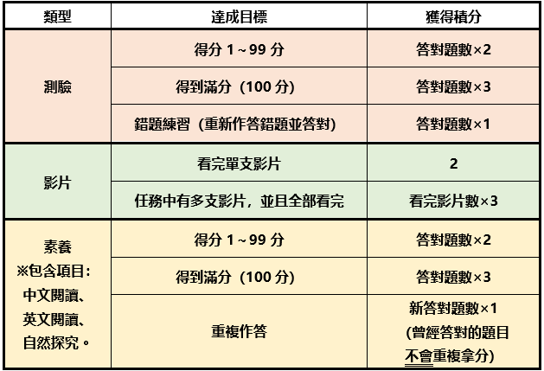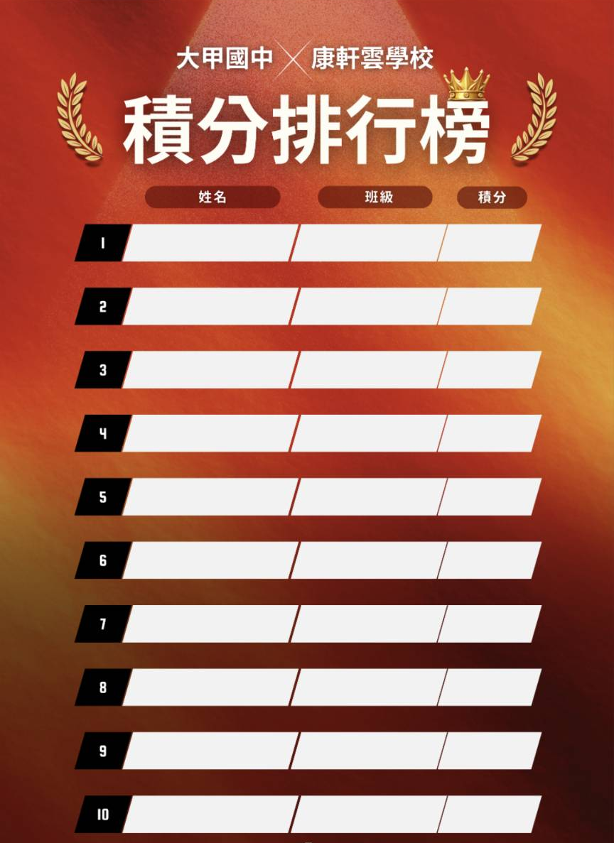
- 每週二，會於英文圖書館外公告自主學習的七、八年級前10名，透過榮譽榜，激發學生向學練習之動力。
- PS：每週校方會派任隨機任務。
- 比賽時間結束，採積分統計，若有同分，依達到時間最短者勝

比賽獎勵：
- 積分達500分：嘉獎一支。
- 積分達500分，且為前20名加碼：依照名次給予不同的超商禮卷。
 | 第1名 | 第2-3名 | 第4-5名 | 第6-10名 | 第11-15名 | 第11-20名
禮卷 | 600元 | 400元 | 300元 | 200元 | 100元 | 小禮物
【備註】康軒派登入說明~~~


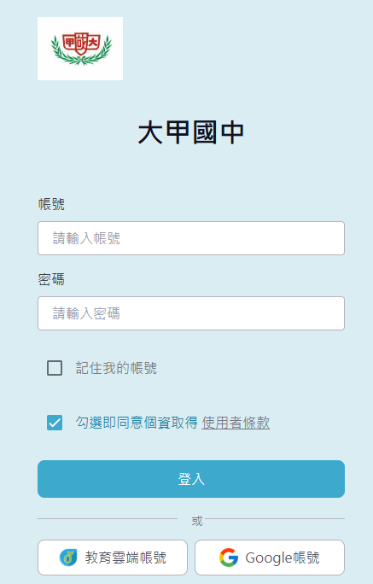
家長簽名
康軒派操作影片教學
可掃QR code直接登入
身分證末九碼
st帳號(包含後面的@st.tc.edu.tw) 0)0@@st.tc.edu.tw)

